Mysql备份管理系统
用户（操作）手册

版本号：V1.0

项目名称： Mysql备份管理系统

项目编号：

编写人员： 王杰 李书林 罗晓纹

编写日期： 2018-7-6

审批人员：

审批日期： _

目录
- 引言.....................................................................................................................................3
1.1编写目的.............................................................................................................................3
1.2背景.....................................................................................................................................3
- 系统概述.............................................................................................................................4
- 运行环境.............................................................................................................................5
- 功能描述与操作说明.........................................................................................................6
4.1通用操作说明.....................................................................................................................6
4.1.1浏览器选择..............................................................................................................6
4.1.2系统登录..................................................................................................................6
4.2Mysql备份管理系统页面...................................................................................................7
4.2.1备份管理系统功能描述..........................................................................................7
4.2.2Mysql备份管理操作说明........................................................................................7
4.2.2.1备份恢复模块...............................................................................................7
4.2.2.1.1操作说明............................................................................................7
4.2.2.1.2选择某个备份下载............................................................................8
4.2.2.1.3选择某个备份恢复............................................................................8
4.2.2.2备份日期模块...............................................................................................9
4.2.2.3备份实例模块...............................................................................................9
4.2.2.3.1物理备份............................................................................................9
4.2.2.3.2逻辑备份...........................................................................................10
4.2.2.3.2.1实例备份................................................................................10
4.2.2.3.2.2单库备份................................................................................11
4.2.2.4备份设置模块..............................................................................................11
4.2.2.4.1精确恢复...........................................................................................11
4.2.2.4.2开启主从设置...................................................................................12

引言

编写目的
本文档描述备份系统操作，用来指导用户进行使用。

系统概述
本系统实现了Mysql备份中对于备份的查询，备份的恢复，备份的下载，以及精确设置时间点备份和精确恢复。最后系统具有主从库开启功能，能够很好防止主库错误的情况

名词解释
实例：一个独立占用物理内存的数据库服务进程，用户可以设置不同的内存大小、磁盘空间和数据库
数据库：在一个实例下创建的逻辑单元，一个实例可以创建多个数据库，数据库在实例内的命名唯一

第3章 功能描述与操作说明

3.1通用操作说明

3.1.1 浏览器选择
1、为了更好的展示该系统，并且能够正常的操作，希望用用户使用较新版本的浏览器，例如ie9+、chrome、firefox等浏览器

3.1.2系统登陆
功能：用户登陆，输入自己的用户名密码，分别在本地和服务器端验证其格式和是否存在的正确性。
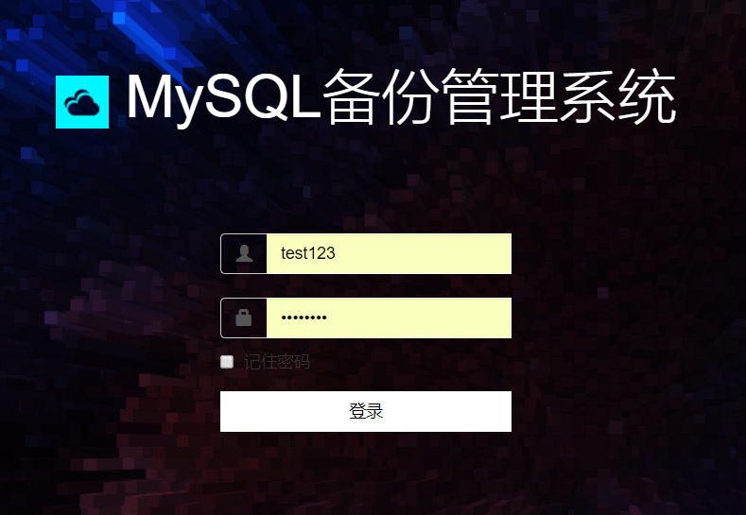
用户登录区
- 用户通过在浏览器中输入系统登录的IP地址进入系统登录页面
- 在用户登录区中输入正确的用户名，密码
- 如果用户名或密码输入错误，系统会提示用户的格式或者用户是否存在
- 如果用户点击基础密码，那么下次登陆则不用再次输入密码

3.2Mysql备份管理系统页面

3.2.1备份管理系统功能描述
本系统当用户选择自己名下的实例时候，可以查看一段时间内的自己的备份情况，并且可以对每一个备份选择下载和恢复，第二个功能是用户可以自行设计服务器在什么时间点备份，在每周的哪几天备份，以及用户可以选择在当前时间段是采用物理备份，还是逻辑备份，是单库备份还是全部备份，并允许用户输入自己的库名。最后一个功能则是用户可以恢复任意存在时间的备份以及是否开启主从备份。

3.2.2Mysql备份管理操作说明

3.2.2.1进入Mysql备份管理备份恢复模块
用户进入Mysql备份管理系统后，则会出现该页面
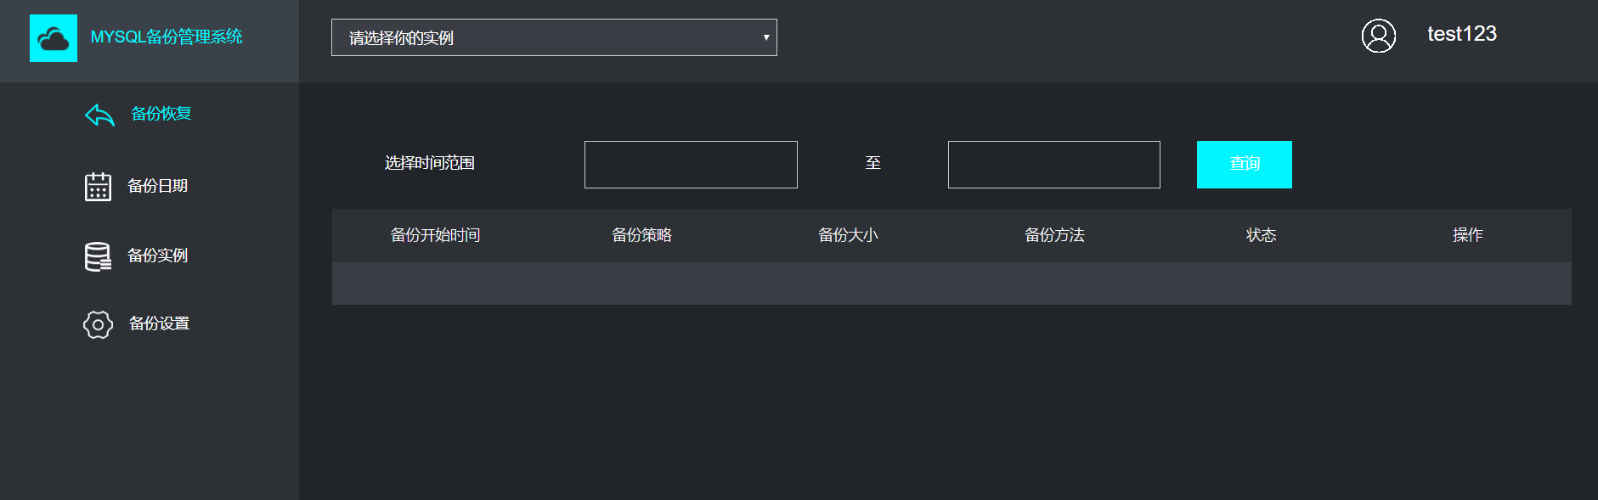

3.2.2.1.1操作说明
用户选择自己用户名下的实例，然后选择时间范围，点击查询，在本地则会为用户检测，输入的内容时候有效，然后后台则会根据用户输入的信息返回该时间段该实例的所有备份情况
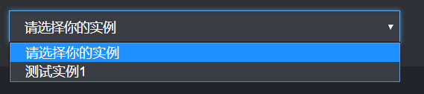
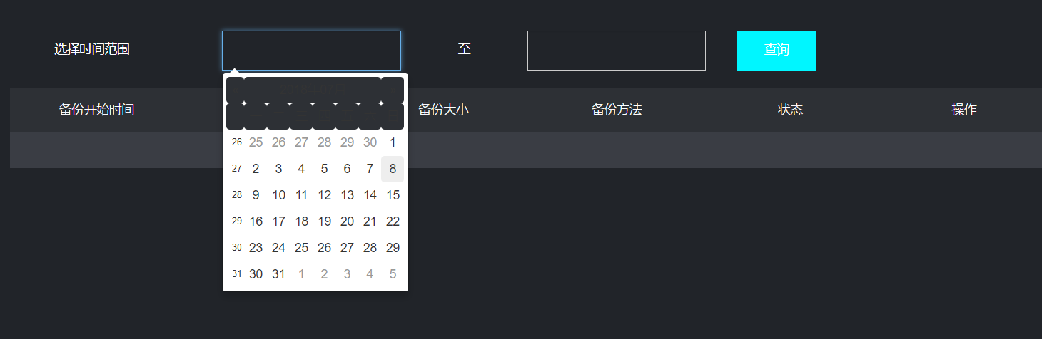
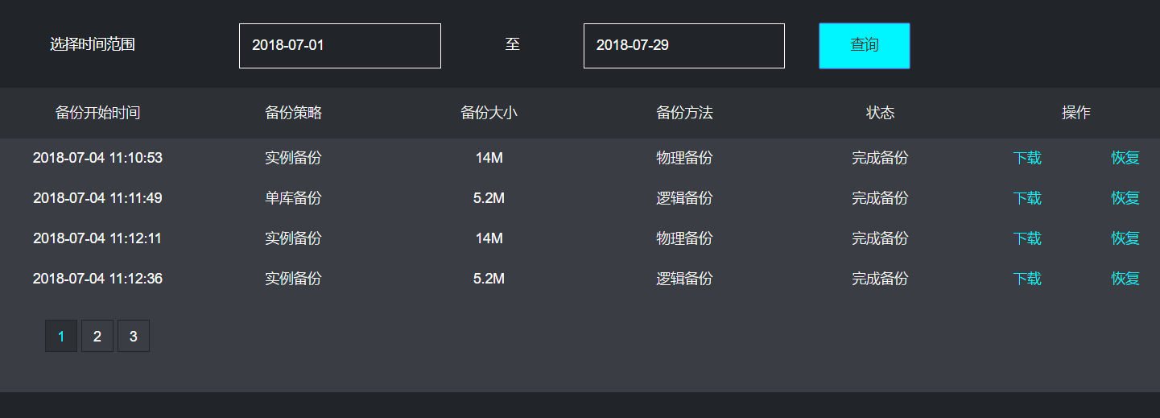
3.2.2.1.2选择某个备份的下载
当用户点击某个备份的下载按钮的时候，该备份会下载到用户本地主机。
说明：物理备份无法跨操作系统恢复，物理备份文件可以右键复制url后，登录本地linux服务器，通过wget命令下载。
物理备份需要使用xtrabackup进行恢复。
xtrabackup恢复步骤：
- innobackupex --apply-log <备份文件路径>
- innobackupex --datadir=<mysql安装目录> --copy-back <备份文件路径>

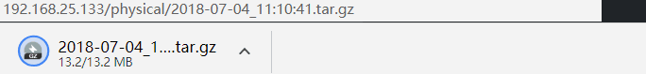

3.2.2.1.3选择某个备份的恢复
当用户点击某个备份呢的恢复按钮的时候，系统会在后自动为用户恢复到当前备份的内容
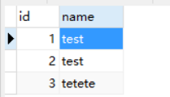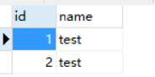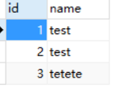
误操作前
误操作后
恢复成功

3.2.2.2备份日期模块
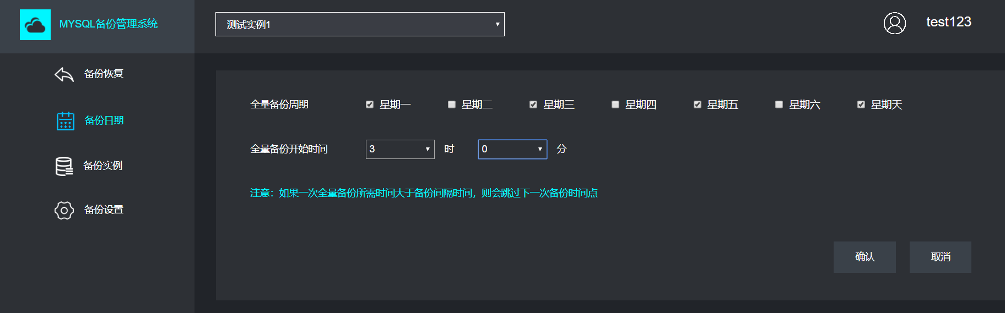
用户点击备份日期模块，选择实例，时间点。主要可以选择某个实例在一周之内的哪几天的某一刻时间点，点击确认。系统会在当天的当刻为用户自动备份。
一段时间后，系统会提示用户操作成功
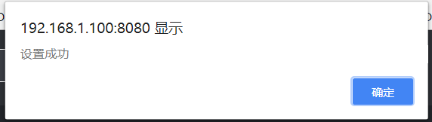

3.2.2.3 备份实例模块
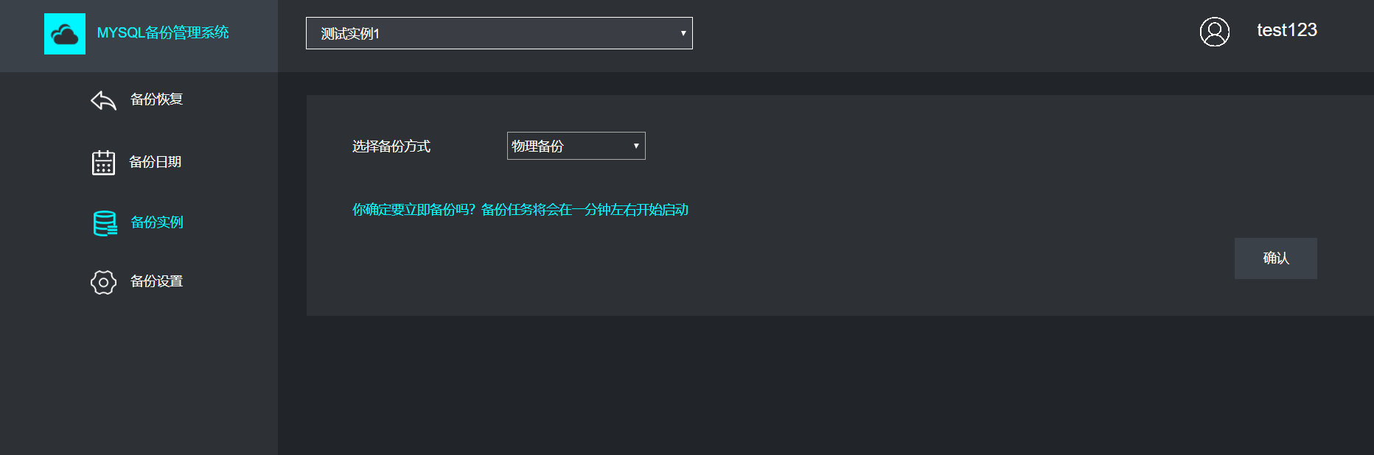
用户点击备份实例后，出现如图一的页面，用户可以自己选择是物理备份还是逻辑备份
3.2.2.3.1物理备份
物理备份：把MYSQL存储好的所有文件保存下来。比如创建一个数据库db之后，mysql会在datadir/目录下面创建一个db的目录，那么这个目录下面的所有文件保存下来
当户用户选择物理备份，并且已经成功选择某个实例的时候，点击确认后台则会为用户用物理备份的方式为用户备份该实例。
3.2.2.3.2逻辑备份
逻辑备份：把数据库的结构定义语句，数据内容的插入语句，全部存储下来。然后恢复的时候，在另一个mysql服务器执行这些语句，就可以创建另一个与之前一样的数据库了
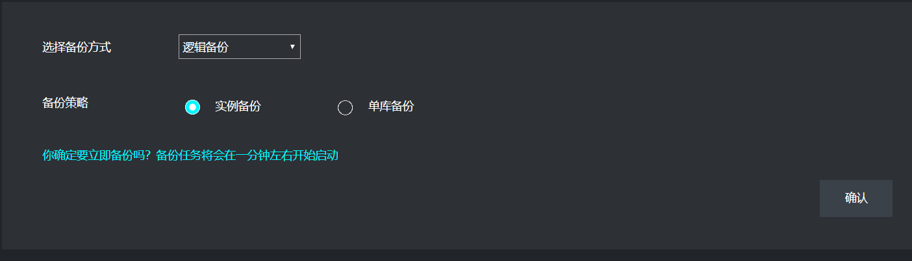
用户在逻辑备份下可以选择单库备份还是实例备份
4.2.2.3.2.1实例备份
用户选择好某个实例，以及在逻辑备份下选择实例备份，点击确认，则会在后台为用户建立一个该实例的逻辑备份

3.2.2.3.2.2单库备份
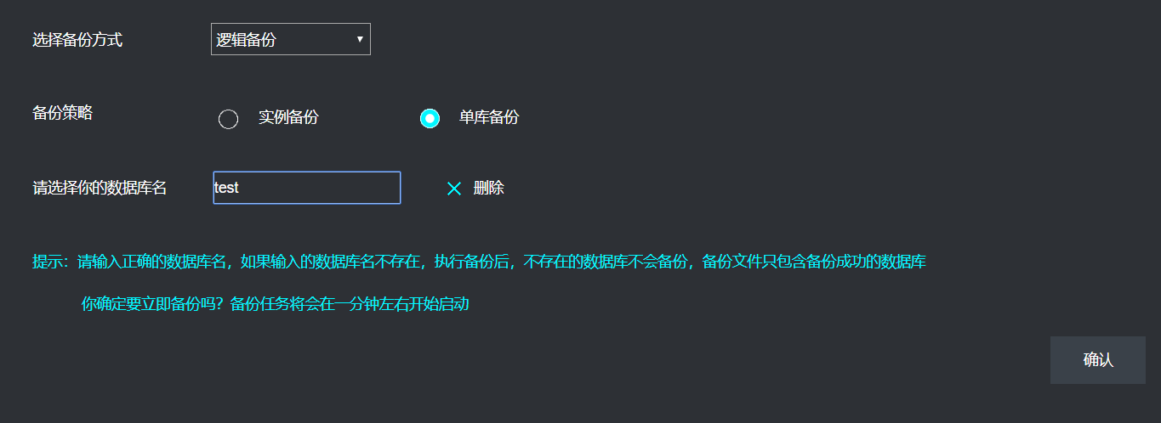
用户选择号某个实例后，以及在逻辑备份下选择单库备份，用户需要自己输入某个已经存在的库，点击确认，系统则会为该库创建一个逻辑备份。

3.2.2.4备份设置模块
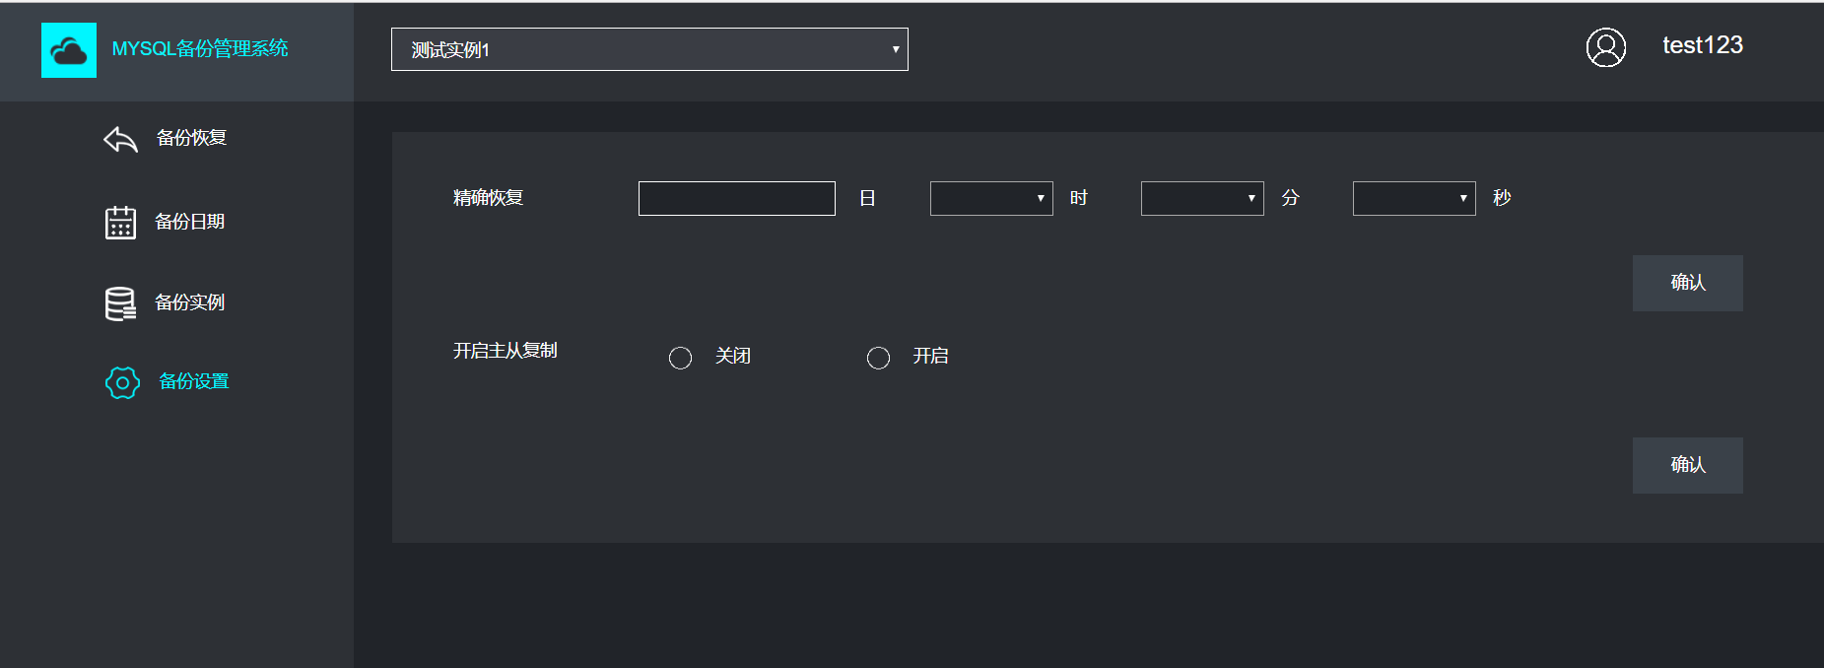
用户点击备份设置进入该模块，该模块主要为用户提供开启精确恢复功能以及是否开启主从设置
3.2.2.4.1精确恢复
用户可以选择在某个精确到秒的时刻为某个实例恢复备份，系统则会根据用户选择的时间点找到最近的某个备份为用户恢复。当点击确认，系统则开始恢复，当恢复成功，则会提示用户恢复成功。
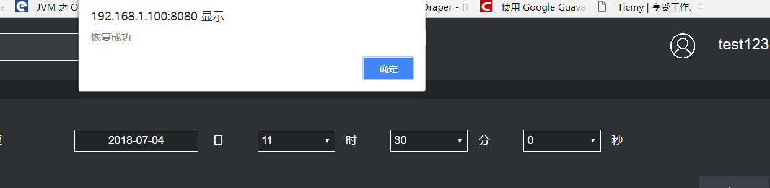
3.2.2.4.2开启主从设置

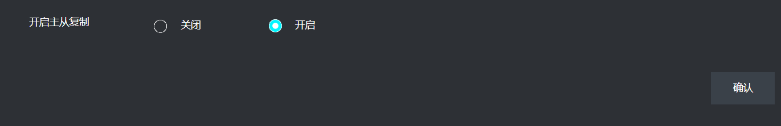
当用户点击开启，并选择某个实例的时候，点击确认，则会为用户开启该功能，当成功开启后，系统会提示用户，开启成功。
